MĚSTO ŠTERNBERK

Zastupitelstvo města Šternberka

Obecně závazná vyhláška města Šternberka
o zákazu žebrání, bivakování a táboření na veřejných prostranstvích

Zastupitelstvo města Šternberka se na svém zasedání dne 23. září 2026, usnesením
č. 551/21, usneslo vydat na základě ustanovení § 10 písm. a) a ustanovení § 84 odst. 2 písm. h) zákona č. 128/2000 Sb., o obcích (obecní zřízení), ve znění pozdějších předpisů, tuto obecně závaznou vyhlášku (dále jen „vyhláška“):
Čl. 1
Úvodní ustanovení
- Cílem této vyhlášky jsou opatření směřující k zabezpečení místních záležitostí jako stavu, který umožňuje pokojné soužití občanů i návštěvníků města, vytváření příznivých podmínek pro pohodu bydlení a život ve městě, vytváření estetického vzhledu města, ochranu dobrých mravů, bezpečnosti, zdraví a majetku.

- Předmětem této vyhlášky je regulace žebrání, bivakování a táboření na vymezených plochách veřejného prostranství, neboť se jedná o činnosti, které by mohly narušit veřejný pořádek ve městě Šternberk, jeho estetický vzhled, nebo být v rozporu s dobrými mravy, ochranou bezpečnosti, zdraví a majetku.

- Veřejným prostranstvím se rozumí všechna náměstí, ulice, tržiště, chodníky, veřejná zeleň, parky a další prostory přístupné každému bez omezení, tedy sloužící obecnému užívání, a to bez ohledu na vlastnictví k tomuto prostoru.

Čl. 2
Zákaz žebrání, bivakování a táboření na veřejných prostranstvích
- Žebráním se pro účely této vyhlášky rozumí hlasové projevy, posunky a celkové chování osob, ze kterého se lze důvodně domnívat, že směřuje k získání peněžitého či věcného daru, jídla, pití či jiných požitků bez zákonného důvodu nebo bez protihodnoty anebo
za protihodnotu zjevně nepřiměřenou, a to aktivní obtěžující formou, např. oslovováním osob, omezováním nebo blokováním vstupu do budov, vstupováním do cesty, pronásledováním osob apod.

- Za žebrání se podle této vyhlášky nepovažuje:
  - vybírání peněz studenty, související s ukončením střední školy – tzv. poslední zvonění,
  - vybírání milodarů členy řeholních řádů (shromažďování finančních prostředků církvemi a náboženskými společnostmi registrovaných podle zvláštního právního předpisu),
  - vybírání finančních prostředků v rámci veřejné sbírky a sjednávání dárcovství,
při kterém nedochází k vybírání finančních prostředků v hotovosti.

- Bivakováním se rozumí jednorázové přespání pod širým nebem, které nevykazuje znaky dlouhodobějšího pobytu, a to bez ohledu na denní dobu.

- Tábořením se rozumí souhrn činností, které umožňují vícedenní pobyt na jednom místě spojený s možností přespání, a to zpravidla s využitím stanu nebo jiného přístřešku.
- Na území města Šternberka se zakazuje žebrání, bivakování a táboření na níže uvedených veřejných prostranstvích:
- v okruhu 100 m od mateřských, základních a středních škol a domova pro seniory vymezených v příloze č. 1,
- v okruhu 100 m od hřbitovů a kostelů vymezených v příloze č. 2,
- v Tyršových sadech (parc. č. 1037 a 1036/4 v k. ú. Šternberk),
- v okruhu 100 m od prodejen:
    - Jívavská 2434/23, Šternberk,
    - Nádražní 2445/33, Šternberk,
    - Nádražní 2356/21, Šternberk,
    - Obchodní 2554/1, Šternberk,
    - Průmyslová 2699/1, Šternberk,
- na veřejných prostranstvích vymezených v příloze č. 3.

Čl. 3
Účinnost
Tato vyhláška nabývá účinnosti počátkem patnáctého dne následujícího po dni jejího vyhlášení.

Ing. Stanislav Orság v. r.  starosta | Bc. Jiří Kraus v. r.  místostarosta

Příloha č. 1 k obecně závazné vyhlášce města Šternberka o zákazu žebrání, bivakování a táboření na veřejných prostranstvích
Přehled mateřských, základních a středních škol, v jejichž okruhu je zakázáno žebrání, bivakování a táboření:
Mateřská škola, Komenského 2147/44, Šternberk
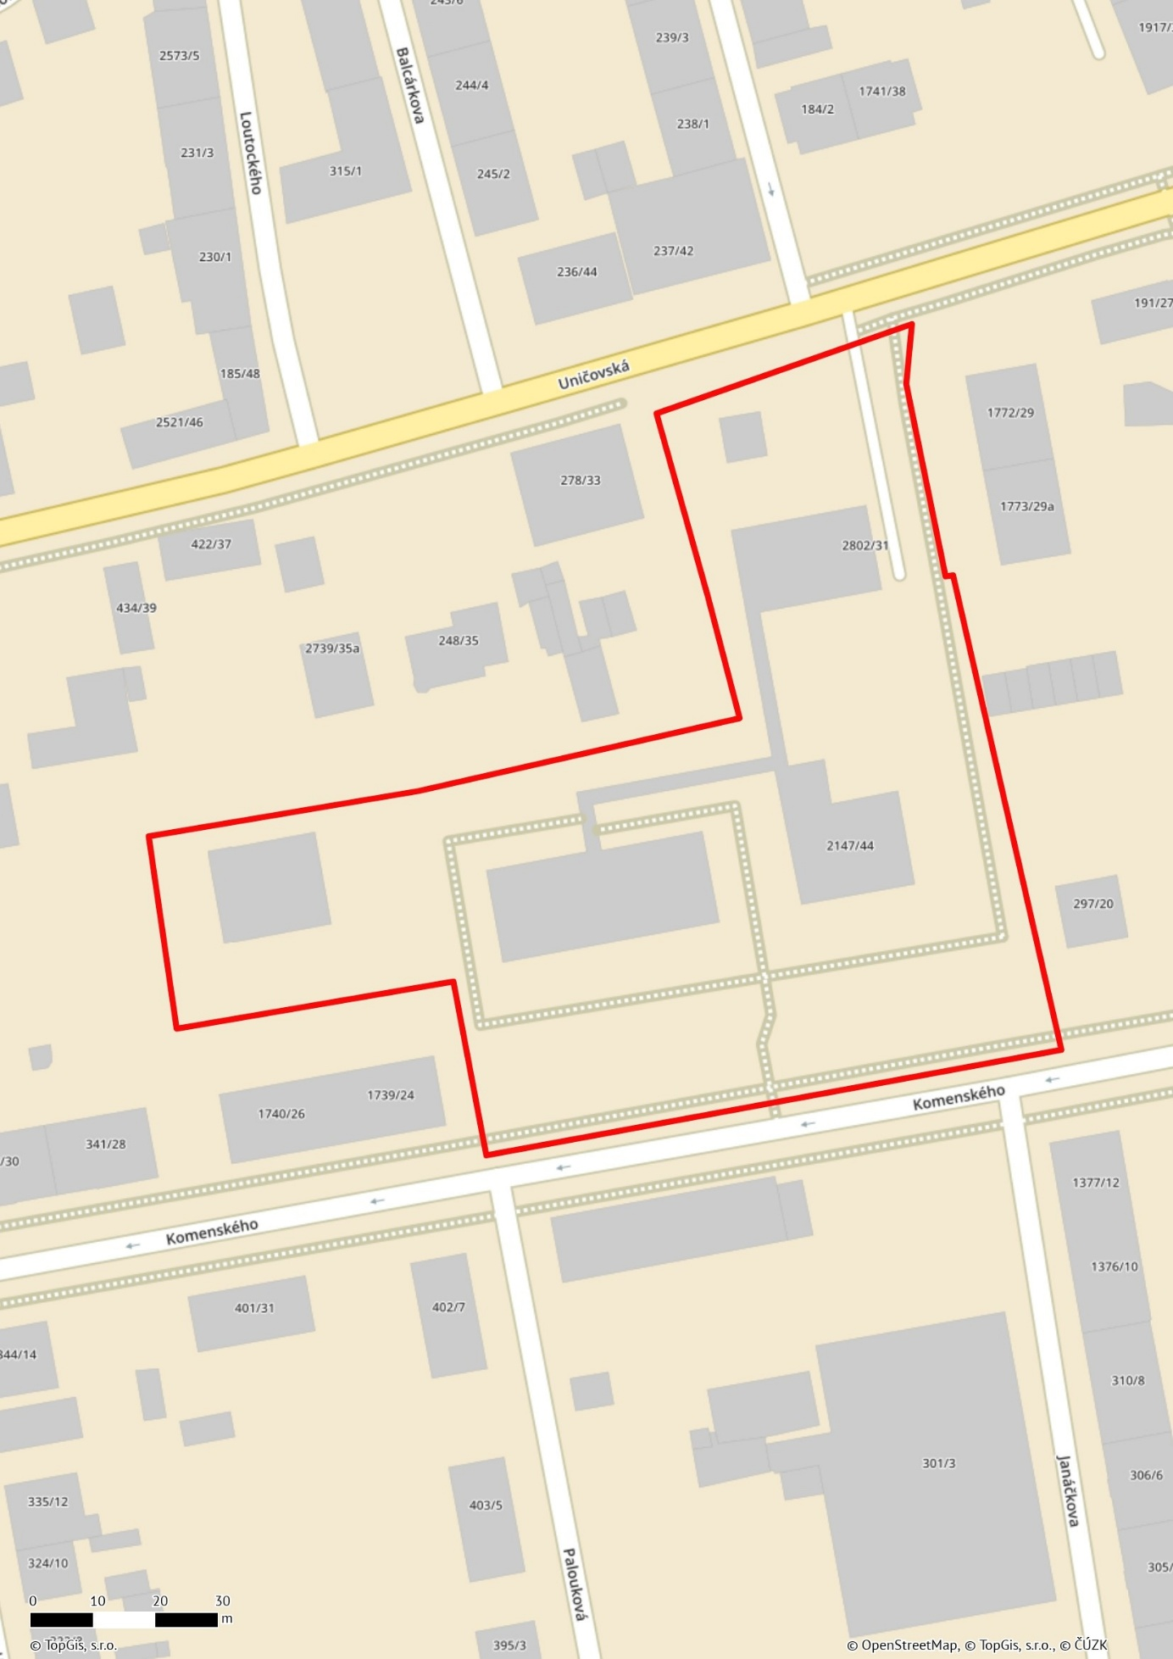
Mateřská škola, Nádražní 1302/7, Šternberk
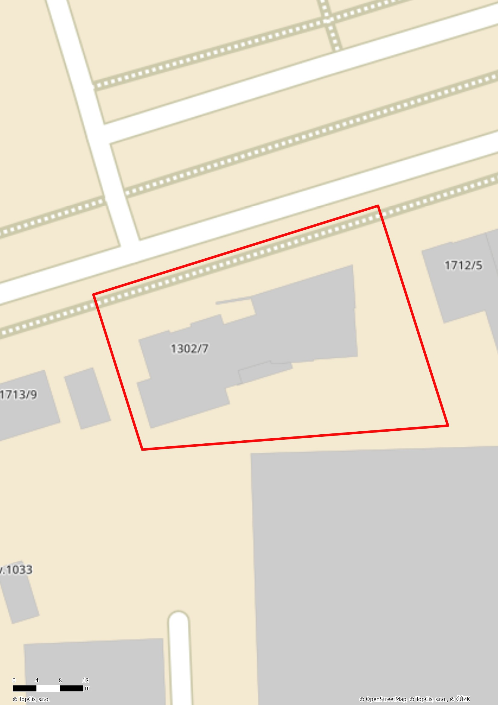

Mateřská škola, U Dráhy 1869/2, Šternberk
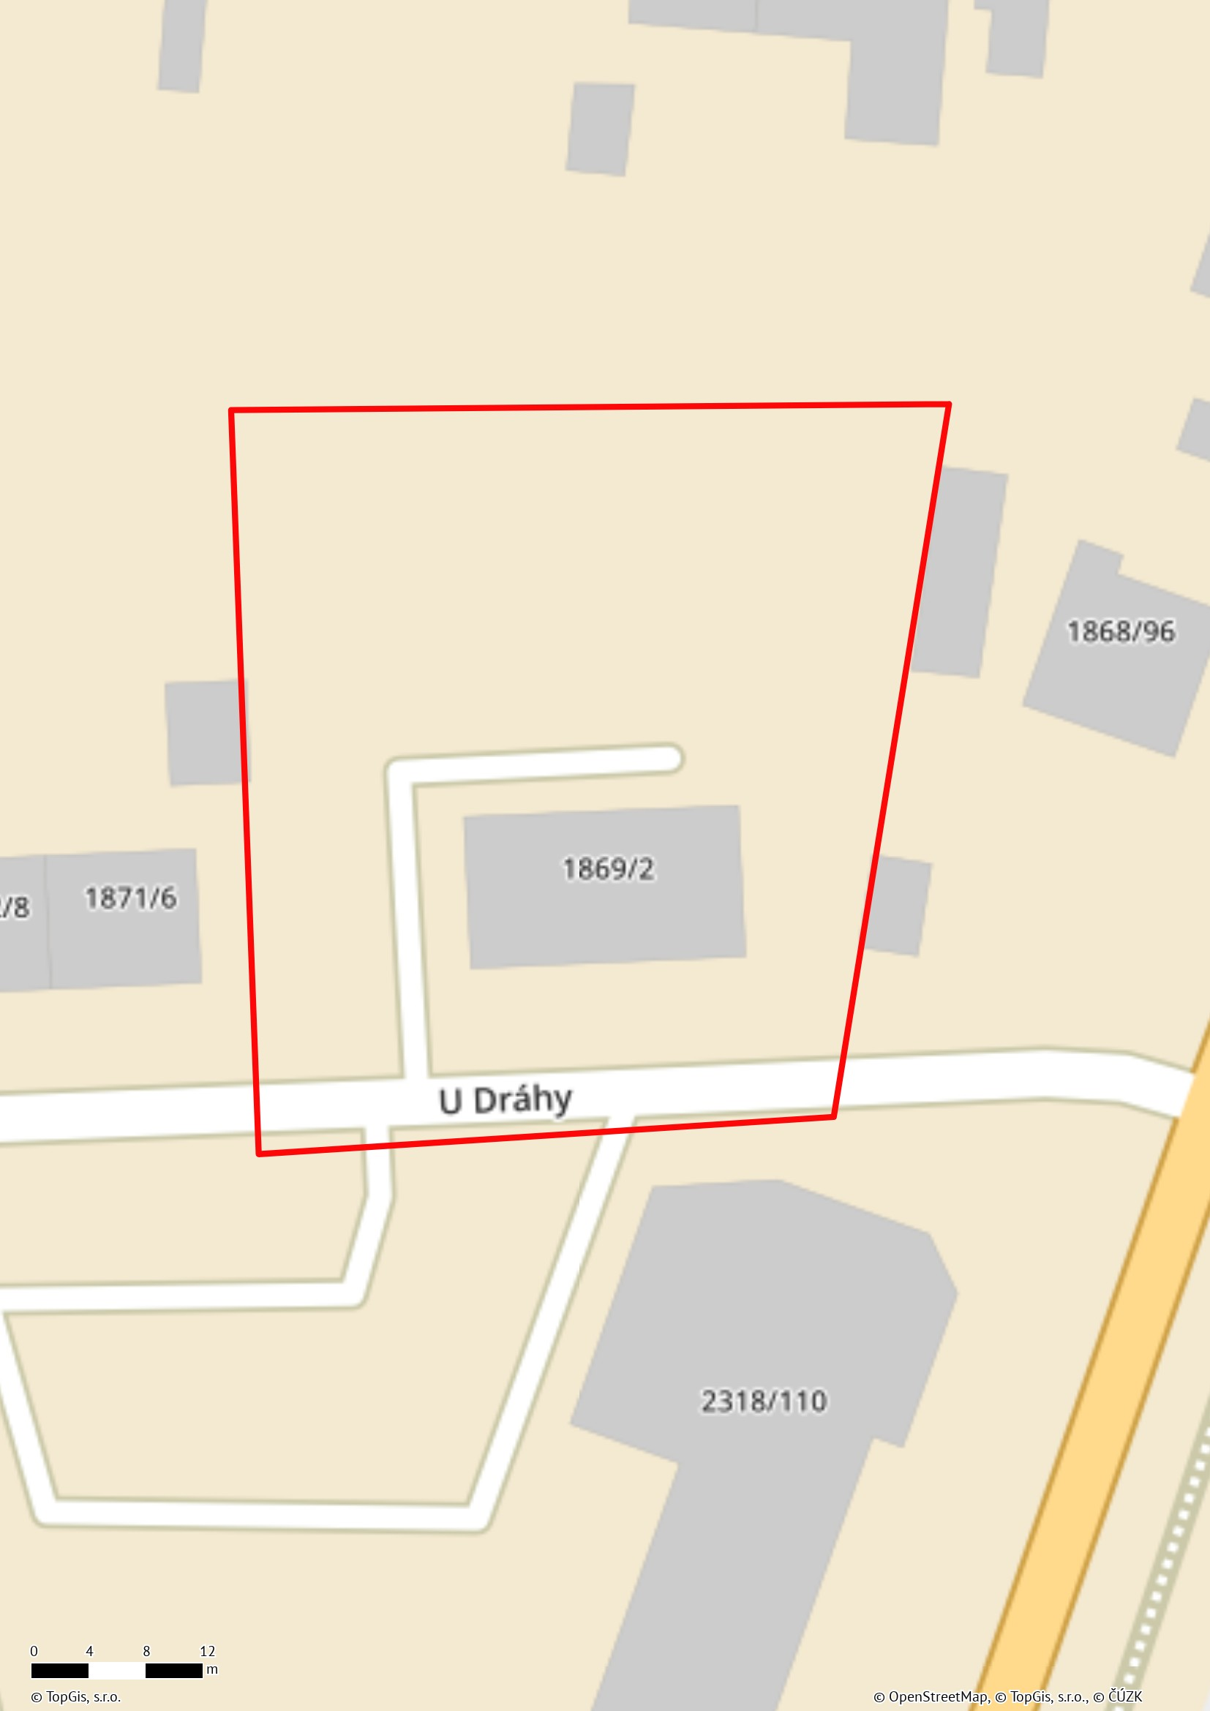

Mateřská škola, Světlov 2592/21, Šternberk
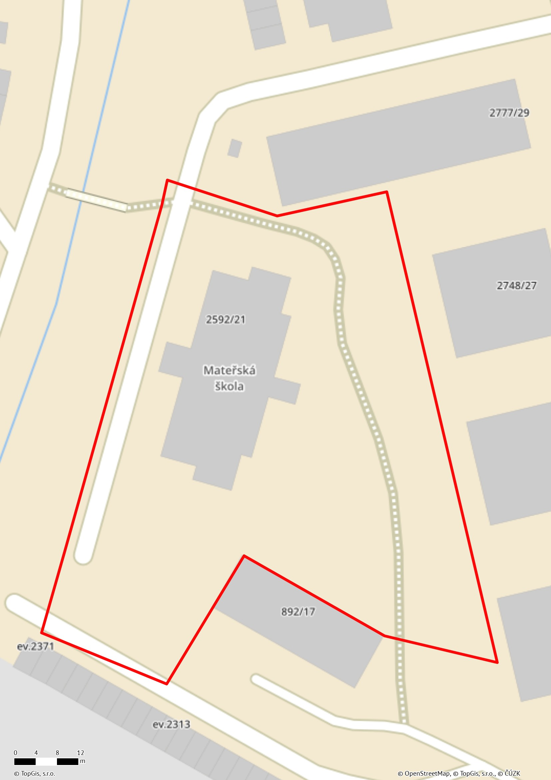

Mateřská škola, Oblouková 1223/45, Šternberk, Domov pro seniory, Oblouková 2801/43, Šternberk a Střední odborná škola lesnická a strojírenská, Olomoucká 1398/25, Šternberk
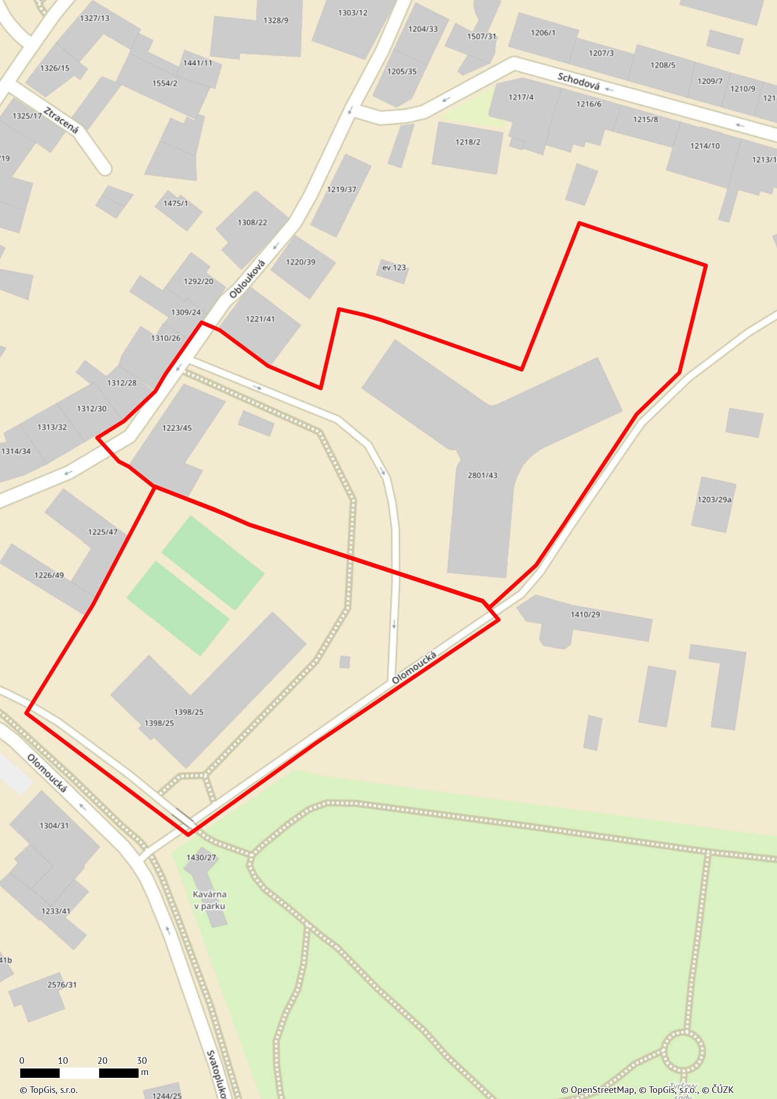
Základní škola, Svatoplukova 1419/7 a Sadová 1412/1, Šternberk
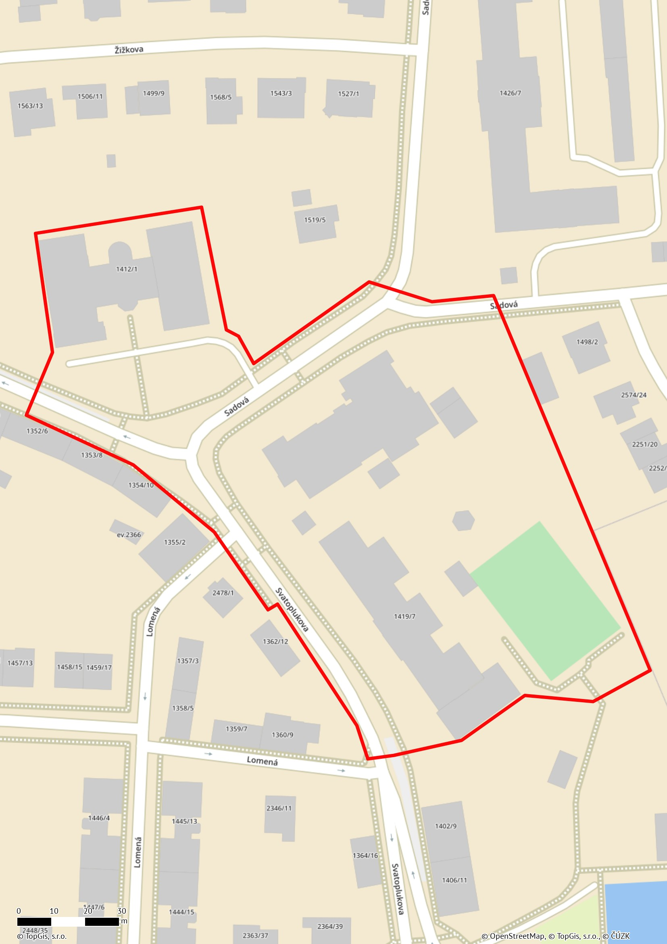

Základní škola, Dr. Hrubého 319/2, Šternberk
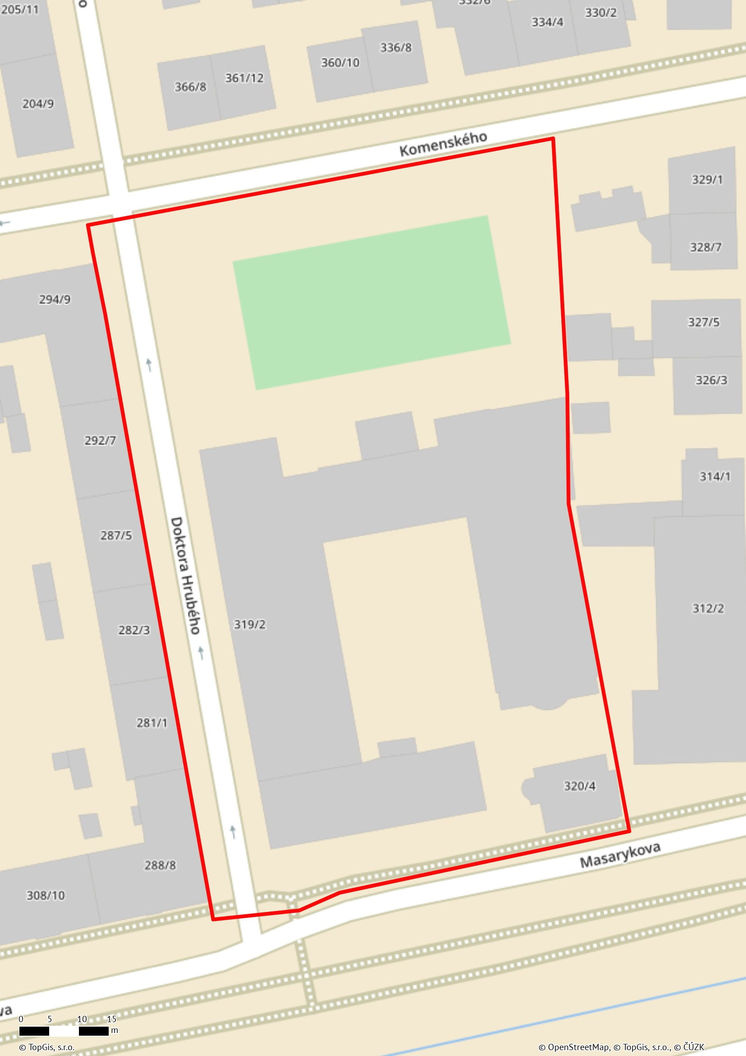

Základní škola, nám. Svobody 1264/3, Šternberk
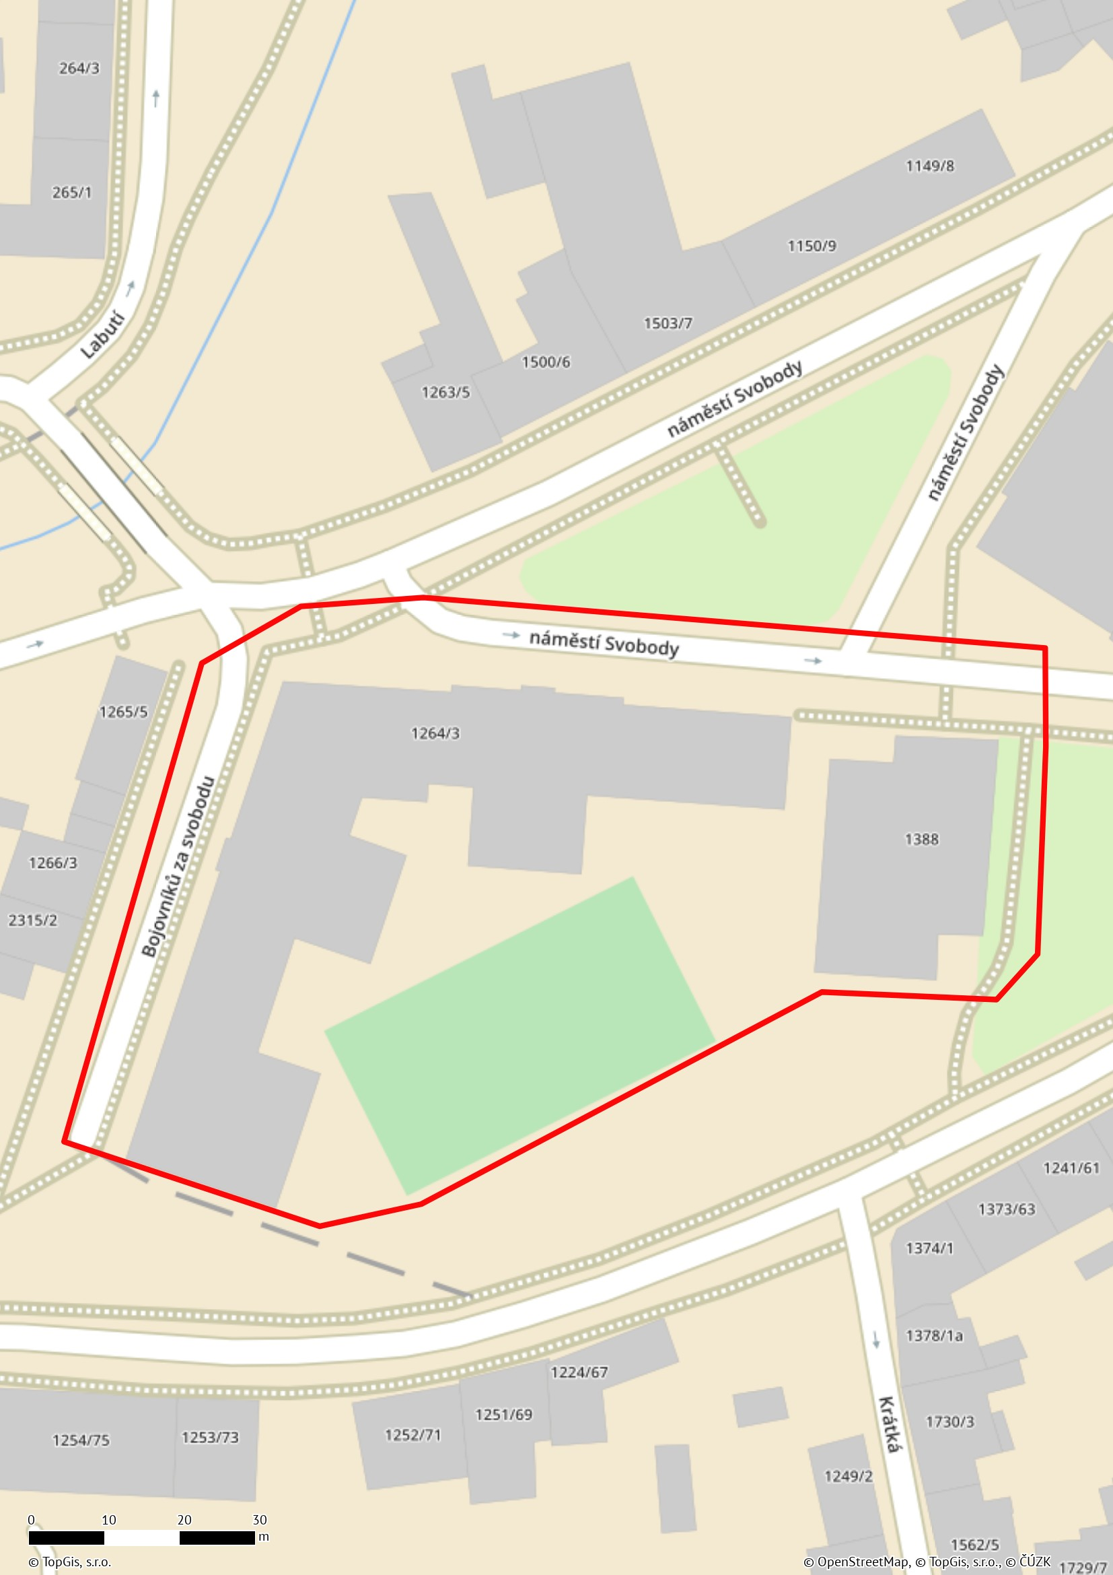

Střední odborná škola lesnická a strojírenská, Opavská 55/8, Šternberk
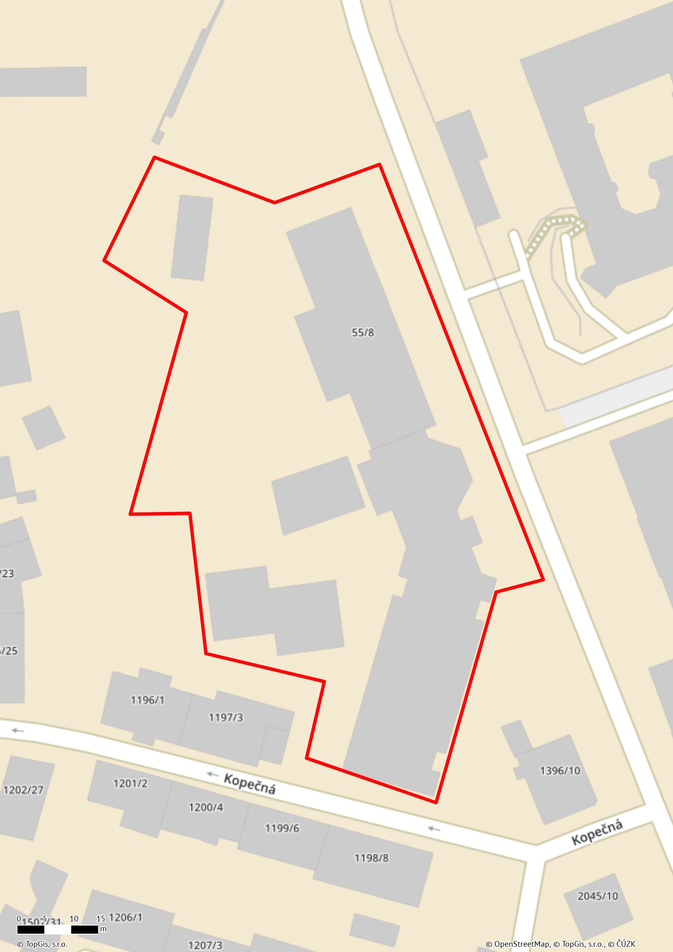

Gymnázium, Horní náměstí 167/5 a 48/3, Šternberk
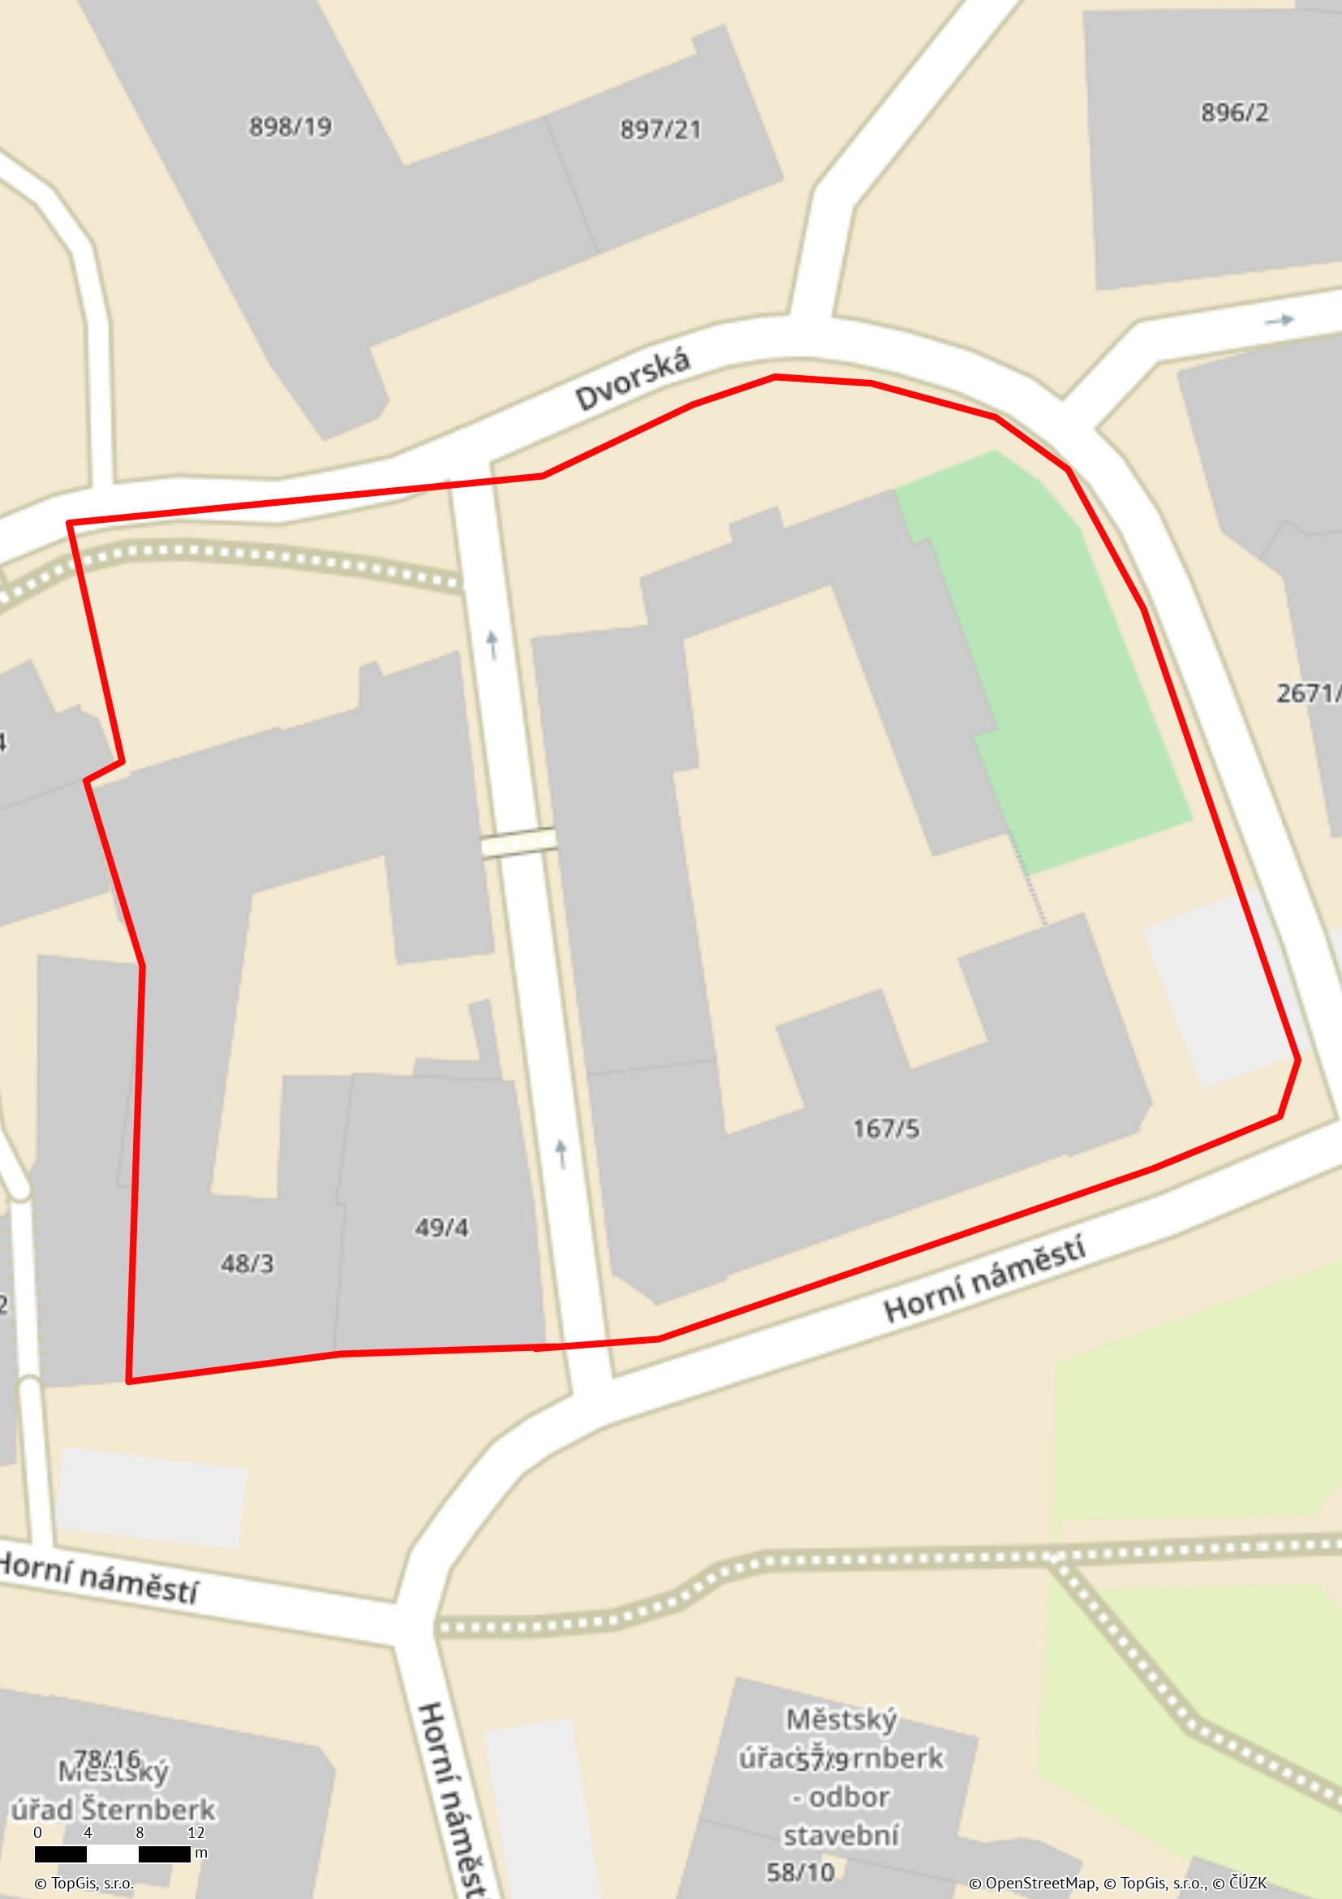

Příloha č. 2 k obecně závazné vyhlášce města Šternberka o zákazu žebrání, bivakování a táboření na veřejných prostranstvích
Přehled hřbitovů a kostelů, v jejichž okruhu je zakázáno žebrání, bivakování
a táboření:
Kostel, parc. č. 412 v k. ú. Šternberk
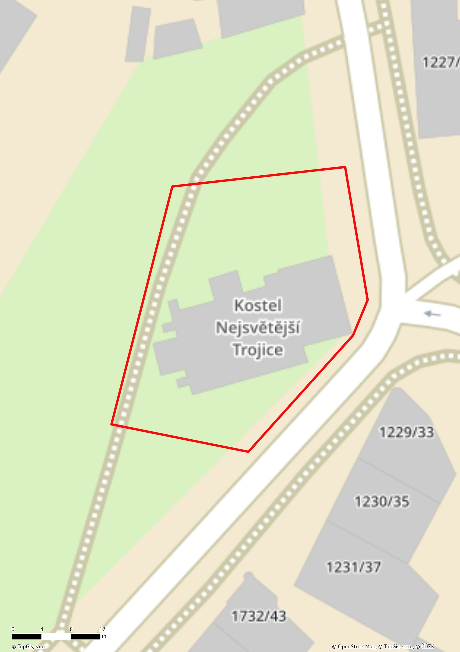
Kostel, Farní 50/3, Šternberk a klášter, Opavská 2319/27, Šternberk
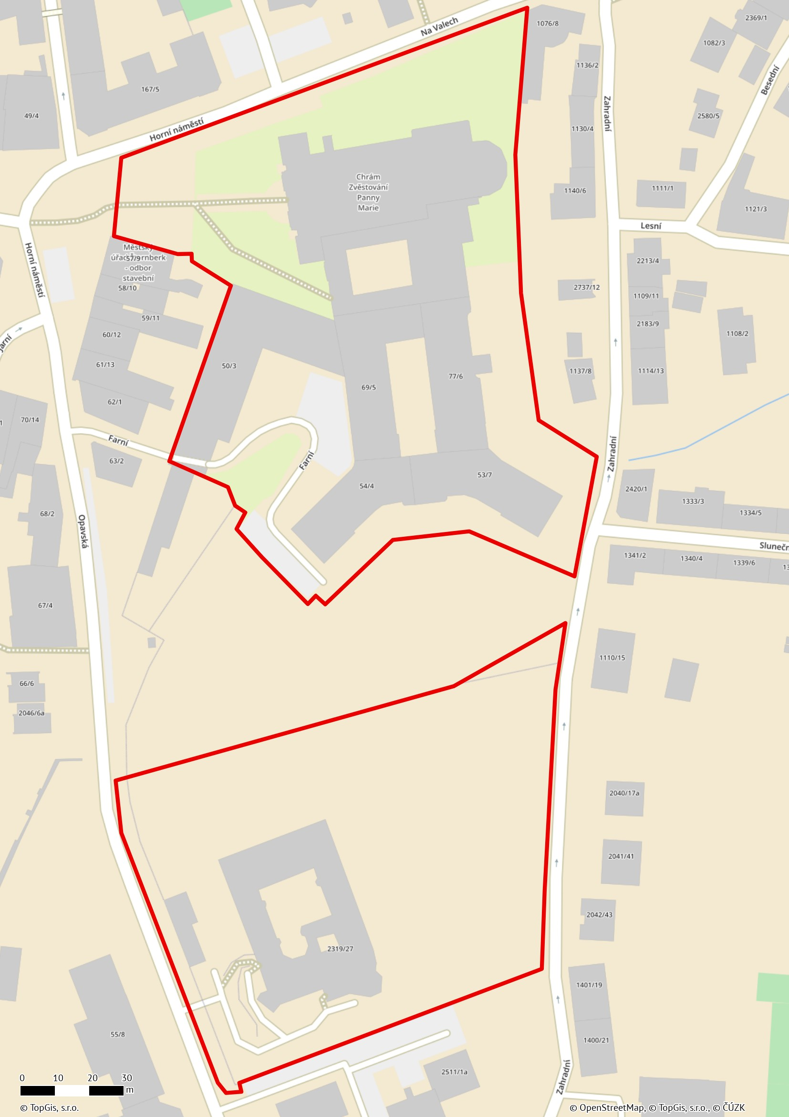

Hřbitov, parc. č. 2534/1, v k. ú. Šternberk
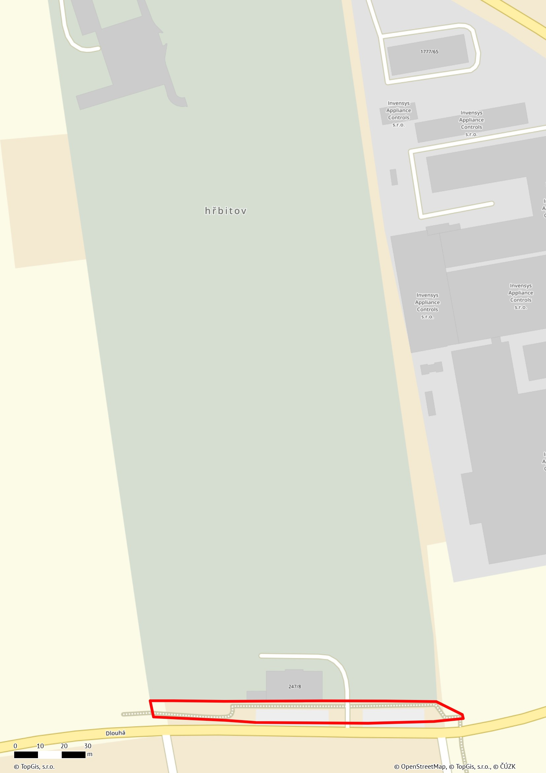

Příloha č. 3 k obecně závazné vyhlášce města Šternberka o zákazu žebrání, bivakování a táboření na veřejných prostranstvích
Přehled veřejných prostranství, na kterých je zakázáno žebrání, bivakování
a táboření:
Veřejná prostranství ohraničená ulicemi včetně: Potoční, Dvorská, Na Valech, kolem Chrámu Zvěstovaní Panny Marie, Farní, Opavská (kolem č. p. 67), Jarní (č. p. 89), Hlavní náměstí, Pekařská, Oblouková (kolem č. p. 2303), Bezručova a cyklostezka kolem restaurace „Expedice“ (č. p. 1429).
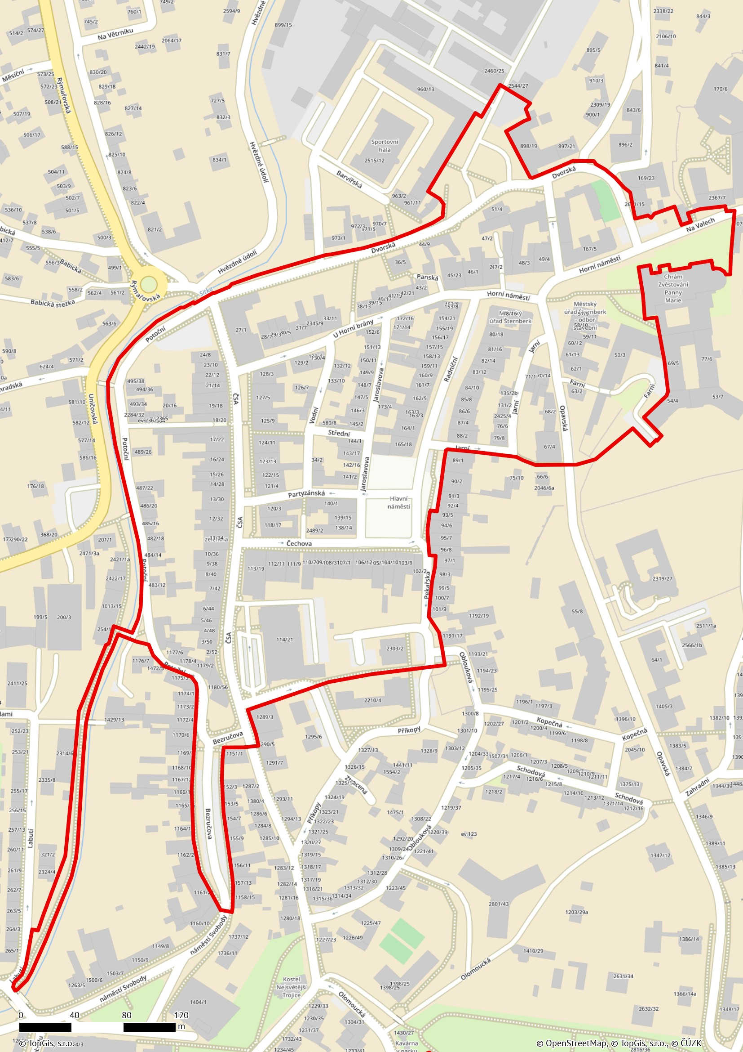
Veřejná prostranství u autobusového a vlakového nádraží
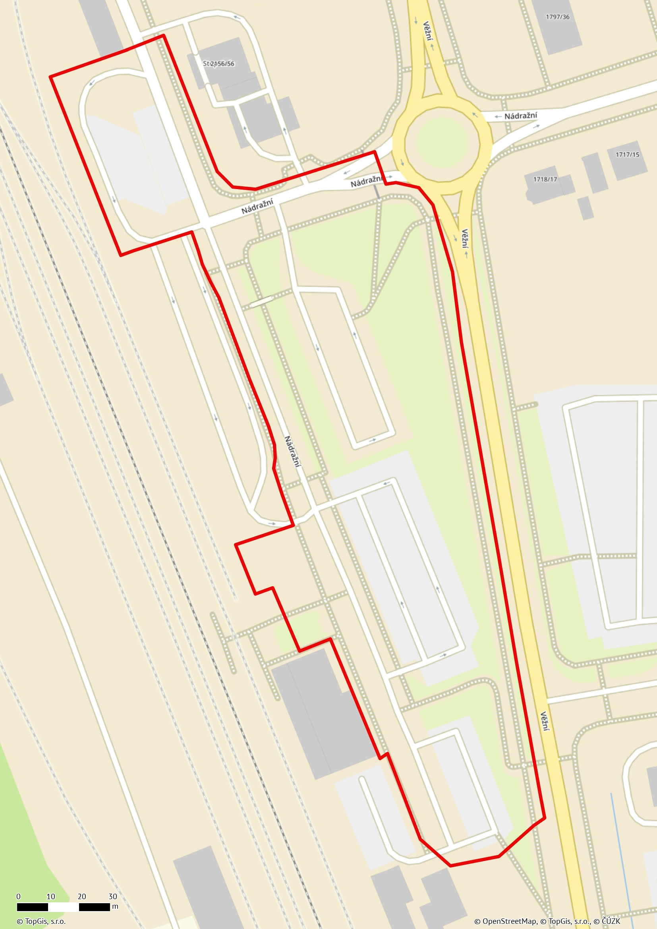

Veřejná prostranství u budovy Městská kulturní zařízení (MKZ)
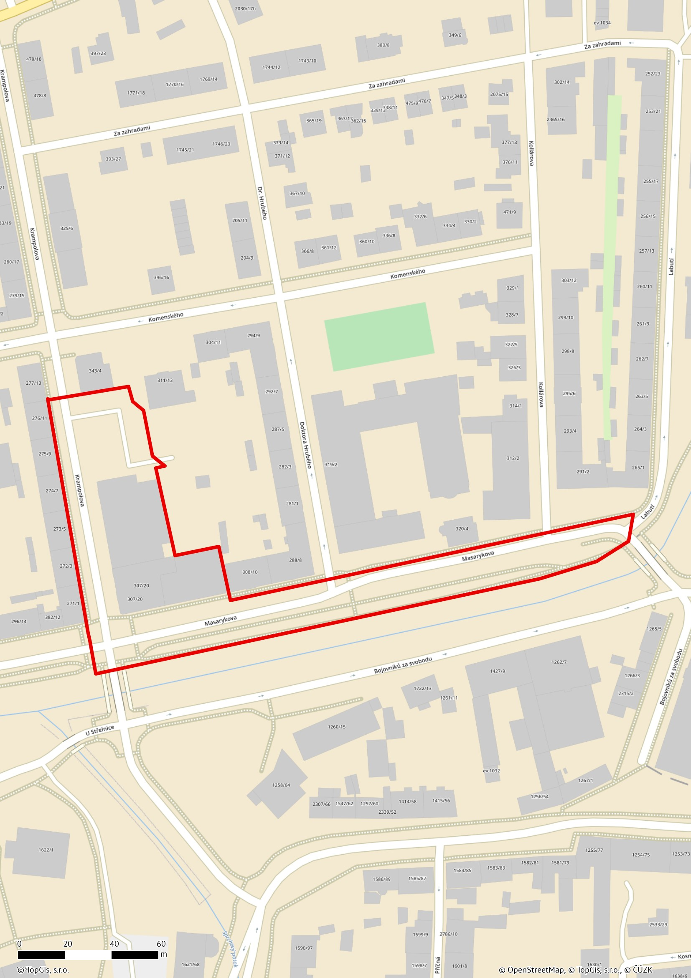

§ 34 zákona č. 128/2000 Sb., o obcích, ve znění pozdějších předpisů
Zákon č. 3/2002 Sb., o svobodě náboženského vyznání a postavení církví a náboženských společností a o změně některých zákonů (zákon o církvích a náboženských společnostech), ve znění pozdějších předpisů
Zákon č. 117/2001 Sb., o veřejných sbírkách a o změně některých zákonů (zákon o veřejných sbírkách) ve znění pozdějších předpisů

